Charms Seeker
在「潘多拉」魔法星谷，見習魔女露娜必須趕在午夜前，收集散落的「星塵珍珠」來完成她的畢業作品。但搗蛋的暗影猫會不斷追逐她。露娜要在迷宮般的星谷農場中，一邊收集珍珠、一邊躲避暗影猫的追捕——午夜的鐘聲，就是那 60 秒的倒數。

參考靈感 | 遊戲模擬畫面 <16:9>
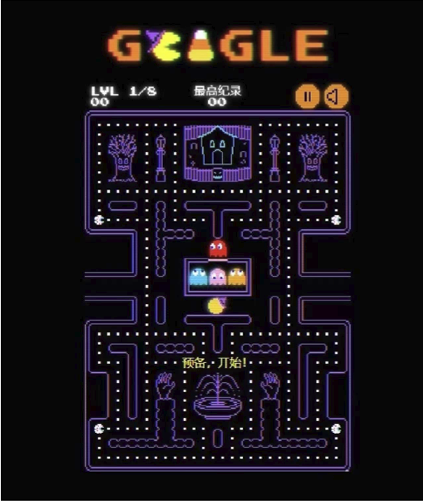  小精靈（Pac-Man）式迷宮追逐機制參考 | 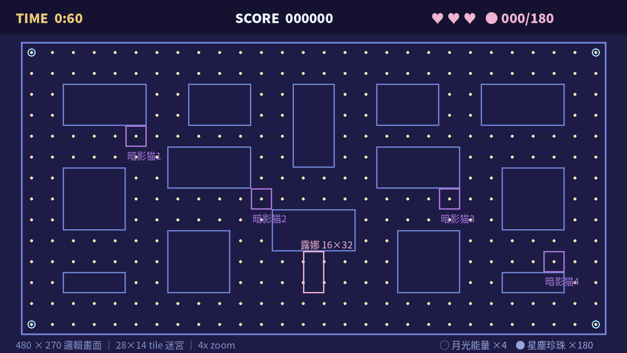  480×270 邏輯畫面配置

本次調整摘要（v2）
為了讓三款遊戲共用同一套結算、排行與收藏系統，本版把關卡結構對齊 Charm Fishing 與 Charm Catch。
- 關卡結構：原本「收集完所有珍珠即通關、次關暗影猫變多、持續循環到用完生命」改為單一關卡、60 秒時限。
- 難度遞增位置：暗影猫的增加從「關卡之間」搬進「關卡之內」：每 20 秒 +1 隻，上限維持 8 隻。
- 勝負判定：改由 60 秒到點的總分決定名次；3 條命保留，但只作為提前結束的條件。
- 結算獎勵：分數換算 Pandora 寶箱等級，與另兩款共用同一個 Collection。

核心玩法
三款中唯一有生命值與迷宮追逐的一款，節奏最緊繃，走位與時機判斷的比重最高。
- 收集目標：操控露娜在 28×14 tile 的迷宮中移動，收集場景中散落的「星塵珍珠」（即豆），全場共 180 顆。
- 追逐與反擊：暗影猫會持續追逐露娜。露娜可拾取場景四角的「月光能量」（大力丸），啟動後 8 秒內暗影猫進入「石化」狀態，此時碰撞可將其擊碎並暫時凍結；被擊碎的暗影猫 5 秒後於中央籠重生。
- 難度遞增：起始 3 隻暗影猫，每經過 20 秒增加 1 隻；若在時限內清光全場珍珠，立即重新鋪滿珍珠並額外增加 1 隻，上限 8 隻。
- 勝利條件：單一關卡，60 秒結束即結算，以總分決定名次與寶箱等級（1500 / 3000 / 5000 分對應銅／銀／金）。
- 失敗條件：3 條命，在非石化狀態下被暗影猫碰到扣 1 命（碰撞後有 1.5 秒無敵時間）；生命耗盡則提前 GameOver，仍以當下分數結算。

計分表
項目 | 分數 | 說明
星塵珍珠 | +10 | 全場 180 顆，基礎分數來源
月光能量 | +30 | 四角各 1 個，拾取即得分
擊碎暗影猫 | +50 / 100 / 200 / 400 | 同一次石化狀態內連續擊碎，分數倍增
清空全場珍珠 | +500 | 額外獎勵，隨即重新鋪滿並 +1 隻暗影猫

視覺與角色設計
採用柔和明亮的 8-bit 像素畫風，營造夢幻治癒的童話氛圍。
- 主角－像素風女孩「露娜」：頭戴大檐巫師帽，身穿帶星星圖案的魔法斗篷。以 Pandora 標誌性的「閃耀之心」串飾為靈感，設計為別在帽子上的心形徽章。
- 追逐者－「暗影猫」：由 Pandora「迪士尼系列」中的黑猫形象演變而來，一雙狡黠的黃色大眼睛，通體漆黑帶有紫色暗影特效；石化狀態下轉為半透明藍白並緩慢閃爍。
- 收集物－「星塵珍珠」：一顆圓潤的珍珠，表面流動著 Pandora 珠飾般的溫潤光澤。
- 迷宮場景：以星谷農場為底，牆體為發光的靛藍色魔法藤蔓，四角的月光能量以月亮圖示呈現。

遊戲機適配（Xbox 協議）
- 操作方式：方向鍵或左搖桿控制移動；拾取的月光能量存入 HUD（最多囤 2 個），按 A 鍵主動啟動 8 秒石化；Start 暫停。主動啟動的設計讓玩家可以留著月光能量救急，與另兩款的 B 鍵主動技能邏輯一致。
- UI 介面：螢幕上方顯示剩餘秒數、當前分數、生命愛心（♥×3）與珍珠收集進度；石化狀態剩餘 2 秒時畫面邊緣閃爍提示。
- 音效與 BGM：全程伴隨輕鬆治癒的 8-bit 風格 BGM；石化狀態切換為急促的追擊變奏，暗影猫增加時有一次低頻警示音。
- 特色機制：結算後依總分開啟 Pandora 寶箱，隨機獲得潘朵拉飾品，與另兩款共用同一個 Collection。

美術素材框架
基礎單位是 16×16 px 一格（tile），整個遊戲的美術都建立在這個網格上。顯示端 4 倍整數放大，480×270 邏輯畫面、單一畫面不捲動。
- 迷宮圖磚（牆體、地面、角落）：16×16
- 角色行走圖（露娜）：16×32（寬 1 格、高 2 格），四向各 4 幀
- 暗影猫：16×16，四向各 2 幀，另有石化 2 幀
- 道具／收集物／背包圖示：16×16
- 大型器具與場景裝飾（big craftables）：16×32
- 建築物：自由尺寸，但一律 16 的倍數
- 對話立繪（portrait）：64×64 —— 這是唯一明顯跳脫 16 網格的部分

1920×1080 的螢幕在 4x 縮放下，邏輯畫面約為 480×270 px，大約等於 30×17 個 tile 的可視範圍；本作迷宮實際使用 28×14 tile，其餘留給 HUD 與外框。

共用規格（三款遊戲一致）
- 關卡結構：三款皆為單一關卡，時限 60 秒，時間到即結算，不做關卡遞進。
- 共用外框：MainMenu → Start + Type Name → Level Start → 結算 → LeaderBoard / MysteryBox → Collection。三款共用同一套帳號、排行榜與收藏系統。
- 獎勵：結算分數換算 Pandora 寶箱等級（銅／銀／金），開箱隨機獲得潘朵拉飾品，統一收進 Collection。
- 美術基準：16×16 px tile、4x 整數放大、480×270 邏輯畫面（1920×1080 顯示），三款共用同一套素材規格與色盤，本作為基準版。
- 世界觀：同屬「潘多拉魔法星谷」，主角皆為見習魔女露娜，反派勢力皆為暗影猫一族。

遊戲流程圖
